Resolución del Pleno del Instituto de Transparencia, Acceso a la Información Pública y Protección de Datos Personales del Estado de México y Municipios, con domicilio en Metepec, Estado de México, a veintiocho de noviembre de dos mil dieciocho.

VISTO el expediente electrónico formado con motivo del recurso de revisión número 03865/INFOEM/IP/RR/2018, interpuesto por el C. XXXXXXXXXXXXXXXXX, en lo sucesivo El Recurrente, en contra de la respuesta del Instituto Mexiquense de la Vivienda Social, en lo subsecuente El Sujeto Obligado, se procede a dictar la presente resolución.

A N T E C E D E N T E S D E L A S U N T O
PRIMERO. De la Solicitud de Información.
Con fecha once de septiembre de dos mil dieciocho, El Recurrente presentó a través del Sistema de Acceso a la Información Mexiquense (SAIMEX) ante El Sujeto Obligado, la solicitud de acceso a la información, registrada bajo el número de expediente 00036/IMEVIS/IP/2018, mediante la cual solicitó lo siguiente:

“Solicito de la Delegación IMEVIS Valle de Bravo, la siguiente información: 1.- El tramite que se le dio al oficio recibido en fecha 30 de agosto de 2018, por la Delegación y las jefaturas de dicha delegación, en donde se consignan los hechos correspondientes a una agresión recibida por un servidor publico de dicha delegación por un particular en fecha 29 de agosto de 2018. 2.- El seguimiento que se le dio a dicho oficio y si se levanto alguna acta administrativa informativa por dichas acciones, y en su caso si se activo algún protocolo de seguridad y prevención a favor del servidor público agredido. 3.- Si a consecuencia de dicho reporte e incidente, se han tomado medidas precautorias y de seguridad a favor del servido publico agredido y de los que laboran en dicha Delegación Administrativa. 4.- Si dicho incidente fue presenciado por alguno de los jefes de departamento de dicha Delegación. 5.- Si se dio vista a algún superior jerárquico del incidente mencionado para su solución correspondiente Para la información solicitada y acreditar su veracidad e inexistencia de omisión alguna, favor de expedir en forma digital y en versión pública los documentos, oficios e instrucciones giradas de manera escrita para dar solución a dicho incidente y las medidas que fueron tomadas.” (Sic.)
MODALIDAD DE ENTREGA: A través del SAIMEX.

SEGUNDO. De la respuesta del Sujeto Obligado.
En el expediente electrónico SAIMEX, se aprecia que El Sujeto Obligado en fecha dos de octubre de dos mil dieciocho, El Sujeto Obligado dio respuesta a la solicitud de información señalando lo siguiente:

“En respuesta a la solicitud recibida, nos permitimos hacer de su conocimiento que con fundamento en el artículo 53, Fracciones: II, V y VI de la Ley de Transparencia y Acceso a la Información Pública del Estado de México y Municipios, le contestamos que:

Adjunto encontrará un archivo en formato pdf, con la respuesta a su atenta petición.

ATENTAMENTE
Juan Bernal Vázquez” (Sic).

- Adjuntando el archivo denominado: “RESPUESTA 00036 IP 2018.pdf”; en el cual consta la respuesta proporcionada por el Titular de la Unidad de Transparencia del Sujeto Obligado.

TERCERO. Del recurso de revisión.
Inconforme con la respuesta notificada por El Sujeto Obligado, El Recurrente interpuso el recurso de revisión, en fecha once de octubre de dos mil dieciocho, el cual fue registrado en el sistema electrónico con el expediente número 03865/INFOEM/IP/RR/2018, en el cual arguye, las siguientes manifestaciones:

- Acto Impugnado:
“La respuesta notificada al Suscrito en fecha 02 de octubre de 2018, referente a la Solicitud de la Información Pública No. 00036/IMEVIS/IP/2018, emitida por el Servidor Público Habilitado Lic. en Eco. Juan Bernal Vázquez, por estar tipificado con lo establecido en el artículo 179 fracciones V, VI y XII de la Ley de Transparencia y Acceso a la Información Pública del Estado de México y Municipios vigente." [Sic]
- Razones o Motivos de Inconformidad:
“Con fundamento en los artículos 176, 177, 178, 179 fracciones V, VI y XII, y demás relativos a la Ley de Transparencia y Acceso a la Información Pública del Estado de México y Municipios; lo anterior bajo las siguientes consideraciones: Todas y cada una de las respuestas emitidas se tipifica a todas luces las fracciones V, VI y XII del artículo 179 de la Ley de Transparencia y Acceso a la Información Pública del Estado de México y Municipios vigente; motivo por el cual interpongo formal Recurso de Revisión en contra de dicha respuesta, bajo los siguientes motivos: 1.- En relación al numeral mencionado desde la solicitud como "1", en donde el suscrito solicita: "El trámite que se le dio al oficio recibido en fecha 30 de agosto de 2018, por la Delegación y las jefaturas de dicha delegación, en donde se consignan los hechos correspondientes a una agresión recibida por un servidor público de dicha delegación por un particular en fecha 29 de agosto de 2018", el sujeto obligado responde: "le comunicamos que de acuerdo al incidente del que se tuvo conocimiento, el Delegado Regional de Valle de Bravo de manera inmediata mandó llamar al C. XXXXXXXXXXX, instruyéndole al servidor público mencionado para que su esposa se abstuviera de acudir a las oficinas de la Delegación Regional; manifestando el C. XXXXXXXXXXXXXX manifestó que esto había sucedió a causas de un mal entendido.” Sic. Derivado de la cita textual de la respuesta, se observa claramente que la persona que proporción la respuesta entrega una información incompleta, con falta de fundamentación y que no corresponde a lo solicitado, ya que como fue citado, el suscrito solicita la "El trámite que se le dio al oficio recibido en fecha 30 de agosto de 2018…”, mas no la acción que el Delegado Regional de Valle de Bravo realizo al tener conocimiento del incidente, por lo cual la autoridad es omisa al responder este cuestionamiento ya que NO señala el trámite que se le dio al oficio de referencia y mucho menos anexa las constancias que lo acrediten, tal como fue solicitado al final de la Solicitud de la Información Pública No. 00036/IMEVIS/IP/2018, que a la letra dice: “Para la información solicitada y acreditar su veracidad e inexistencia de omisión alguna, favor de expedir en forma digital y en versión pública los documentos, oficios e instrucciones giradas de manera escrita para dar solución a dicho incidente y las medidas que fueron tomadas.” Y de la cual al emitir la respuesta fue omisa al dar respuesta al ser entregada, motivo por el cual es incompleta. 2.- En referencia al numeral mencionado desde la solicitud como “2”, en donde se solicita “El seguimiento que se le dio a dicho oficio y si se levantó alguna acta administrativa informativa por dichas acciones, y en su caso si se activó algún protocolo de seguridad y prevención a favor del servidor público agredido.”, el sujeto obligado responde: “se informa que el seguimiento que se ha dado, es poner en conocimiento a los jefes de departamento de Prevención y Jurídico, en virtud de que dichos servidores públicos pertenecen a dichos departamentos, también se le hizo del conocimiento al Jefe del Departamento Administrativo quien es parte del Comité de Ética y Prevención de Conflictos de Intereses, mismo que ya tiene conocimiento de dicho incidente.” Y de la cual al emitir la respuesta fue omisa al dar respuesta al ser entregada, motivo por el cual es incompleta. Derivado de la cita textual de la respuesta, se observa claramente que la persona que proporción la respuesta entrega una información incompleta, con falta de fundamentación y que no corresponde a lo solicitado y no corresponde a lo solicitado, ya que como fue citado, el suscrito solicita en primer término: " El seguimiento que se le dio a dicho oficio…”, en segundo término: "… si se levantó alguna acta administrativa informativa por dichas acciones …”, en tercer término: “… si se activó algún protocolo de seguridad y prevención a favor del servidor público agredido …”, mas no la acción que el Delegado Regional de Valle de Bravo realizo al tener conocimiento del incidente, por lo cual la autoridad es omisa al responder este cuestionamiento ya que NO responde a lo solicitado y mucho menos anexa las constancias que lo acrediten, tal como fue solicitado al final de la Solicitud de la Información Pública No. 00036/IMEVIS/IP/2018, que a la letra dice: “Para la información solicitada y acreditar su veracidad e inexistencia de omisión alguna, favor de expedir en forma digital y en versión pública los documentos, oficios e instrucciones giradas de manera escrita para dar solución a dicho incidente y las medidas que fueron tomadas.” Y de la cual al emitir la respuesta fue omisa al dar respuesta al ser entregada, motivo por el cual es incompleta. 3.- En referencia al numeral mencionado desde la solicitud como “3”, en donde se solicita “3.- Si a consecuencia de dicho reporte e incidente, se han tomado medidas precautorias y de seguridad a favor del servido publico agredido y de los que laboran en dicha Delegación Administrativa.”, el sujeto obligado responde: “en su momento las medidas tomadas para garantizar la integridad física y moral de la ofendida, fue la instrucción verbal al C. XXXXXXXXXXXX de tranquilizar y retirar a su esposa de la entrada a la Delegación, y en su caso le llamaco de los guardias de seguridad que resguardan el edificio para la remisión de la agresora ante el Oficial conciliador ” Y de la cual al emitir la respuesta fue omisa al dar respuesta al ser entregada, motivo por el cual es incompleta. Derivado de la cita textual de la respuesta, se observa claramente que la persona que proporción la respuesta entrega una información incompleta, con falta de fundamentación y que no corresponde a lo solicitado, por lo cual la autoridad es omisa al responder este cuestionamiento ya que NO anexa las constancias que lo acrediten, tal como fue solicitado al final de la Solicitud de la Información Pública No. 00036/IMEVIS/IP/2018, que a la letra dice: “Para la información solicitada y acreditar su veracidad e inexistencia de omisión alguna, favor de expedir en forma digital y en versión pública los documentos, oficios e instrucciones giradas de manera escrita para dar solución a dicho incidente y las medidas que fueron tomadas.” Y de la cual al emitir la respuesta fue omisa al dar respuesta al ser entregada, motivo por el cual es incompleta. 4.- En relación al numeral mencionado desde la solicitud como "5", en donde el suscrito solicita: "Si se dio vista a algún superior jerárquico del incidente mencionado para su solución correspondiente ", el sujeto obligado responde: "no se dio vista a ningún superior jerárquico fuera de la Delegación Regional de Valle de Bravo, en virtud de que primero se agotarían las pláticas conciliatorias con ambas partes y después se determinaría si fuera necesario girar los oficios correspondientes a la Subcoordinación, Coordinación, Recursos Humanos, situación que ya no fue notificada a las áreas antes mencionadas, toda vez que se llevó a cabo reunión de conciliación entre ambas partes.” Sic. Derivado de la cita textual de la respuesta, se observa claramente que la persona que proporción la respuesta entrega una información incompleta, con falta de fundamentación y que no corresponde a lo solicitado, ya que como fue citado, el suscrito solicita la "… toda vez que se llevó a cabo reunión de conciliación entre ambas partes …”, por lo cual la autoridad es omisa al responder este cuestionamiento ya que NO anexa las constancias que lo acrediten, tal como fue solicitado al final de la Solicitud de la Información Pública No. 00036/IMEVIS/IP/2018, que a la letra dice: “Para la información solicitada y acreditar su veracidad e inexistencia de omisión alguna, favor de expedir en forma digital y en versión pública los documentos, oficios e instrucciones giradas de manera escrita para dar solución a dicho incidente y las medidas que fueron tomadas.” Y de la cual al emitir la respuesta fue omisa al dar respuesta al ser entregada, motivo por el cual es incompleta. 5.- Asimismo, de todos los cuestionamientos la autoridad NO anexa las constancias que lo acrediten, tal como fue solicitado al final de la Solicitud de la Información Pública No. 00036/IMEVIS/IP/2018, que a la letra dice: “Para la información solicitada y acreditar su veracidad e inexistencia de omisión alguna, favor de expedir en forma digital y en versión pública los documentos, oficios e instrucciones giradas de manera escrita para dar solución a dicho incidente y las medidas que fueron tomadas.” Y de la cual al emitir la respuesta fue omisa al dar respuesta al ser entregada, motivo por el cual es incompleta.”[Sic]

CUARTO. Del turno del recurso de revisión.
Medio de impugnación que le fue turnado a la Comisionada Zulema Martínez Sánchez, por medio del sistema electrónico en términos del arábigo 185, fracción I, de la Ley de Transparencia y Acceso a la información Pública del Estado de México y Municipios, del cual recayó acuerdo de admisión en fecha diecisiete de octubre del año en curso, determinándose en él, un plazo de siete días para que las partes manifestaran lo que a su derecho corresponda en términos del numeral ya citado.

QUINTO. De la etapa de instrucción.
Así, una vez abierta la etapa de instrucción, en el sumario se observa que El Sujeto Obligado en fecha veintidós de octubre de dos mil dieciocho, presentó informe justificado, por lo cual el día veintitrés del mismo mes y año, se puso a la vista el informe justificado, para que en un término de tres días El Recurrente adujera manifestaciones; asimismo, El Recurrente adjuntó los archivos denominados “Recurso de Revisión rUTH.pdf” y “Recurso de Revisión Manifestaciones.pdf”, los días diecisiete y veinticuatro de octubre del año en curso, respectivamente, de conformidad con la siguiente imagen:

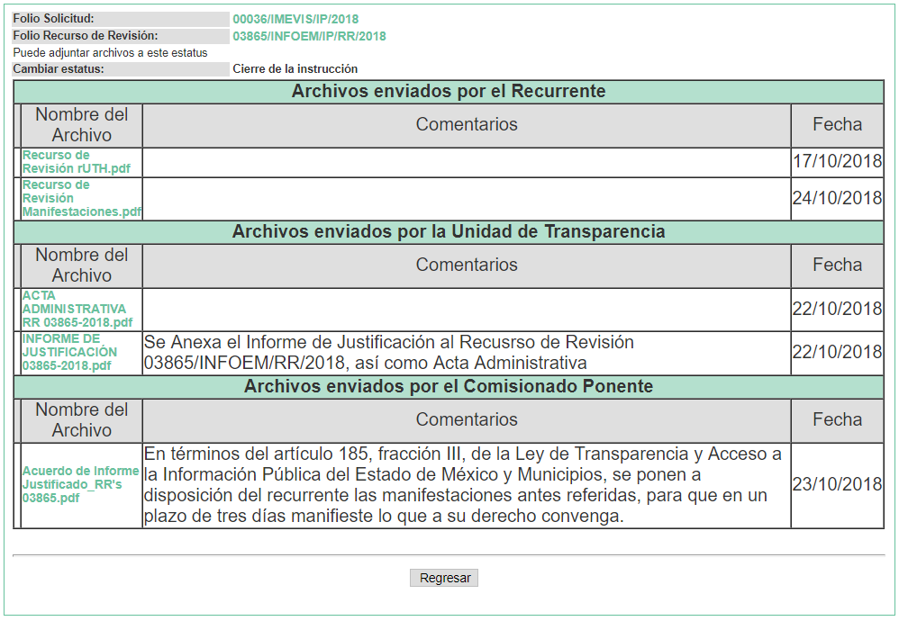

Por lo cual, se decretó el cierre de instrucción mediante acuerdo de fecha veintinueve de octubre de los corrientes, en términos del artículo 185, fracción VI, de la Ley de Transparencia y Acceso a la Información Pública del Estado de México y Municipios, iniciando el término legal para dictar resolución definitiva del asunto.

C O N S I D E R A N D O

PRIMERO. De la competencia.
Este Instituto de Transparencia, Acceso a la Información Pública y Protección de Datos Personales del Estado de México, es competente para conocer y resolver el presente recurso de revisión interpuesto por EL Recurrente conforme a lo dispuesto en los artículos 6, apartado A, fracción IV de la Constitución Política de los Estados Unidos Mexicanos, 5, párrafos vigésimo, vigesimoprimero y vigesimosegundo fracción IV de la Constitución Política del Estado Libre y Soberano de México, 1, 2 fracción II, 13, 29, 36 fracciones II y III, 176, 178, 179 fracción I, 181 párrafo tercero, 182, 185, 188 y 194 de la Ley de Transparencia y Acceso a la Información Pública del Estado de México y Municipios, 9 fracciones I, XXIV, 11 y 14 fracción I del Reglamento Interior del Instituto de Transparencia, Acceso a la Información Pública y Protección de Datos Personales del Estado de México.

SEGUNDO. Sobre los alcances del recurso de revisión.
Anterior a todo debe destacarse que el recurso de revisión tiene el fin y alcance que señalan los numerales 176, 179, 181 párrafo cuarto, 194 y 195 y demás aplicables de la Ley de Transparencia y Acceso a la Información Pública del Estado de México y Municipios vigente y será analizado conforme a las actuaciones que obren en el expediente electrónico con la finalidad de reparar cualquier posible afectación al derecho de acceso a la información pública y garantizando el principio rector de máxima publicidad.

TERCERO. Del estudio de las causas de improcedencia y sobreseimiento.
Es menester resaltar que en el procedimiento de acceso a la información pública y de los medios de impugnación de la materia, se advierten diversos supuestos de procedibilidad que deben estudiarse con la finalidad de dar cumplimiento a los principios de legalidad y objetividad inmersos en el artículo 9, de Ley de Transparencia y Acceso a la Información Pública del Estado de México y Municipios, en correlación con la seguridad jurídica que debe generar lo actuado ante este Organismo garante.

Siendo una facultad legal entrar al estudio de las causas de improcedencia que hagan valer las partes o que se adviertan de oficio por este Resolutor; presupuestos procesales de inicio o trámite de un proceso que dotan de seguridad jurídica las resoluciones emitidas por este organismo colegiado, máxime que se trata de una figura procesal adoptada en la ley de la materia, la cual permite dilucidar alguna causal que impida el estudio y resolución de un asunto en su fondo, cuando una vez admitido el recurso de revisión se advierta una causa de improcedencia que permita sobreseerlo.

Estudio de causales de improcedencia que no son incompatibles con el derecho de acceso a la justicia, ya que éste no se coarta por regular causas de improcedencia y sobreseimiento con tales fines.
En primer término es necesario hacer alusión a las solicitudes de información ya que de ellas deriva por un lado al procedimiento de acceso a la información ante el sujeto obligado, y por otro lado la materia sobre la que versara el recurso de revisión ante este Órgano Garante; se resalta la innegable necesidad de interpretar el texto de las solicitudes, porque no se podría entender el derecho de acceso a la información sin la existencia de solicitudes de información a la luz de su interpretación ya que ésta es la fuente de la materia objeto de la transparencia específica en cada recurso de revisión; es decir, no podemos establecer una materia o un tema como objeto de derecho de acceso a la información, si de la solicitud no se entiende o no se precisan temas o materias objetivas; por ello es de notoria importancia el trabajo de interpretación que se le dé a las solicitudes de información, ya que el sujeto obligado puede considerar una circunstancia en particular diversa a la que el particular objetivamente requiere.

Ya que el planteamiento del problema es de toral importancia, a efecto de determinar la intención o voluntad del recurrente a la luz de la interpretación de las solicitudes de información, y que puede generar de forma objetiva y material el sujeto obligado que se relacione con esa intención, respecto del presente asunto se realiza a continuación.

La Ley de Transparencia de la entidad, en su artículo 192, contempla la figura jurídica del sobreseimiento, y específicamente en sus hipótesis inmersas en la fracción III, refieren que se sobreseerá el asunto cuando El Sujeto Obligado responsable del acto lo modifique o revoque de tal manera que el recurso de revisión quede sin materia o admitido el recurso de revisión, aparezca alguna causal de improcedencia en los términos de la presente Ley.

Bajo esa línea, con la finalidad de determinar si se modificó o revocó el acto u omisión del Sujeto Obligado, para el efecto de que quede sin materia el recurso de revisión, es necesario realizar una valoración de la información remitida en informe justificado y determinar si dicha consecuencia se subsume en el presupuesto procesal que establecen la fracción III, del artículo 192, de la Ley de Transparencia y Acceso a la Información Pública del Estado de México y Municipios, a efecto de generar certeza jurídica sobre la satisfacción del derecho de acceso a la información accionado por el particular, sirviendo para tales efectos las siguientes líneas argumentativas.

En primera instancia, es necesario hacer referencia a los motivos o razones de inconformidad que expresa El Recurrente, los cuales adminiculados con el acto impugnado, señalan que la respuesta emitida por El Sujeto Obligado, es la entrega de información incompleta.

Resultando procedente la interposición del recurso de revisión cuando El Sujeto Obligado no hace entrega de la información con lo solicitado; en ese tenor se precisa que la materia sobre la cual versará el estudio del asunto, consiste en verificar si El Sujeto Obligado atendió el requerimiento formulado por el hoy Recurrente, otorgando la respuesta que en derecho corresponde.

Como señalamos en el antecedente PRIMERO, en fecha once de septiembre de dos mil dieciocho, El Recurrente realizó la solicitud de acceso a la información con folio 00036/IMEVIS/IP/2018, requiriendo lo siguiente:

Para la información solicitada y acreditar su veracidad e inexistencia de omisión alguna, favor de expedir en forma digital y en versión pública los documentos, oficios e instrucciones giradas de manera escrita para dar solución a dicho incidente y las medidas que fueron tomadas.

1.- El trámite que se le dio al oficio recibido en fecha 30 de agosto de 2018, por la Delegación y las jefaturas de dicha delegación, en donde se consignan los hechos correspondientes a una agresión recibida por un servidor público de dicha delegación por un particular en fecha 29 de agosto de 2018.
2.- El seguimiento que se le dio a dicho oficio y si se levantó alguna acta administrativa informativa por dichas acciones, y en su caso si se activó algún protocolo de seguridad y prevención a favor del servidor público agredido.
3.- Si a consecuencia de dicho reporte e incidente, se han tomado medidas precautorias y de seguridad a favor del servido publico agredido y de los que laboran en dicha Delegación Administrativa.
4.- Si dicho incidente fue presenciado por alguno de los jefes de departamento de dicha Delegación.
5.- Si se dio vista a algún superior jerárquico del incidente mencionado para su solución correspondiente.
A lo que El Sujeto Obligado, respondió a cada uno de los cuestionamientos realizados por el solicitante, de conformidad con la siguiente imagen:

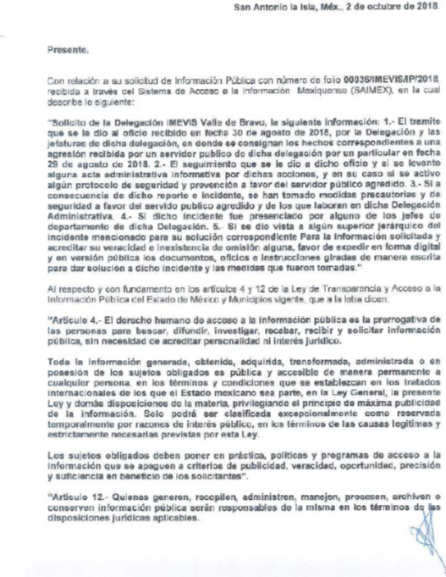
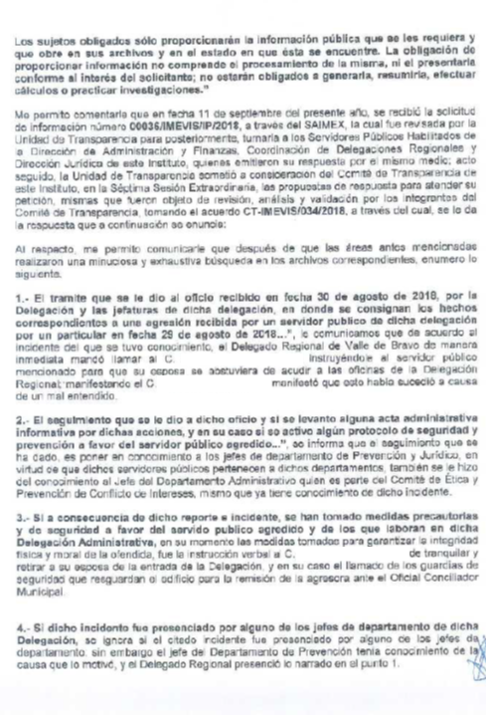

Ahora bien, en dicha solicitud se observa en primer lugar que la información fue formulada parcialmente a través de planteamientos en donde no se identifica un documento en específico, en segundo lugar se aprecia que en la misma se vierten manifestaciones subjetivas que no pueden ser atendidas mediante el Derecho de Acceso a la Información.

Bajo éste tenor cabe aclarar que cuando los planteamientos que formulen los particulares se pueda colmar con la entrega de documentos que los Sujetos Obligados generen, posean o administren en ejercicio de sus atribuciones, se está en presencia del derecho fundamental de acceso a la información, previsto en el artículo 6, Apartado A, fracción IV, de la Constitución Política de los Estados Unidos Mexicanos, el cual deberá garantizarse ordenando la entrega de tales documentales, siempre y cuando éstas sean de acceso público.

Sirve de sustento a lo anterior, el Criterio 028-10 emitido por el Pleno del entonces llamado Instituto Federal de Acceso a la Información y Protección de Datos, ahora Instituto Nacional de Transparencia, Acceso a la Información y Protección de Datos Personales que establece que se deberá garantizar el acceso a la información contenida en documentos que los sujetos obligados generen, obtengan, adquieran, transformen o conserven por cualquier título; que se entienden como cualquier registro que documente el ejercicio de las facultades o la actividad de los sujetos obligados sin importar su fuente o fecha de elaboración aunque el particular lleve a cabo una solicitud de información sin identificar de forma precisa la documentación, El Sujeto Obligado deberá hacer entrega del mismo al solicitante mismo que a continuación se cita:

“Cuando en una solicitud de información no se identifique un documento en específico, si ésta tiene una expresión documental, el sujeto obligado deberá entregar al particular el documento en específico. La Ley Federal de Transparencia y Acceso a la Información Pública Gubernamental tiene por objeto garantizar el acceso a la información contenida en documentos que los sujetos obligados generen, obtengan, adquieran, transformen o conserven por cualquier título; que se entienden como cualquier registro que documente el ejercicio de las facultades o la actividad de los sujetos obligados sin importar su fuente o fecha de elaboración. En este sentido, cuando el particular lleve a cabo una solicitud de información sin identificar de forma precisa la documentación específica que pudiera contener dicha información, o bien pareciera que más bien la solicitud se constituye como una consulta y no como una solicitud de acceso en términos de la Ley Federal de Transparencia y Acceso a la Información Pública Gubernamental, pero su respuesta puede obrar en algún documento, el sujeto obligado debe dar a la solicitud una interpretación que le dé una expresión documental. Es decir, si la respuesta a la solicitud obra en algún documento en poder de la autoridad, pero el particular no hace referencia específica a tal documento, se deberá hacer entrega del mismo al solicitante.”

Manifestaciones que difícilmente pueden ser colmadas con documentos previamente generados, por lo que no se colman con la entrega de documentos, situación que conlleva a afirmar que se está en presencia del ejercicio del derecho de expresión.

En otras palabras, las manifestaciones y cuestionamientos vertidos no constituyen un derecho de acceso a la información pública, sino más bien un derecho de expresión, debido a que se tratan de manifestaciones subjetivas, y declaraciones que no se colman con la entrega de documentos, situación que conlleva a afirmar que se está en presencia del ejercicio del derecho enunciado.

Ahora bien para entender los alcances de la información pública se considera importante citar el criterio de interpretación en el orden administrativo número 0002-11, emitido por Acuerdo del Pleno de este Instituto de Transparencia y Acceso a la Información Pública del Estado de México y Municipios, publicado en el Periódico Oficial del Gobierno del Estado Libre y Soberano de México “Gaceta del Gobierno” el diecinueve de octubre de dos mil once, cuyo rubro y texto dispone:

“CRITERIO 0002-11
INFORMACIÓN PÚBLICA, CONCEPTO DE, EN MATERIA DE TRANSPARENCIA. INTERPRETACIÓN TEMÁTICA DE LOS ARTÍCULOS 2, FRACCIÓN V, XV, Y XVI, 32, 4,11 Y 41. De conformidad con los artículos antes referidos, el derecho de acceso a la información pública, se define en cuanto a su alcance y resultado material, el acceso a los archivos, registros y documentos públicos, administrados, generados o en posesión de los órganos u organismos públicos, en virtud del ejercicio de sus funciones de derecho público, sin importar su fuente, soporte o fecha de elaboración.
En consecuencia el acceso a la información se refiere a que se cumplan cualquiera de los siguientes tres supuestos:
Que se trate de información registrada en cualquier soporte documental, que en ejercicio de las atribuciones conferidas, sea generada por los Sujetos Obligados;
Que se trate de información registrada en cualquier soporte documental, que en ejercicio de las atribuciones conferidas, sea administrada por los Sujetos Obligados, y
Que se trate de información registrada en cualquier soporte documental, que en ejercicio de las atribuciones conferidas, se encuentre en posesión de los Sujetos Obligados.”

Es decir, el derecho a la información constituye una prerrogativa a acceder a documentación en poder de los Sujetos Obligados, no así a realizar cuestionamientos, o manifestaciones subjetivas. Sirve de apoyo a lo anterior la definición de derecho a la información de Ernesto Villanueva Villanueva que dice: “la prerrogativa de la persona para acceder a datos, registros y todo tipo de informaciones en poder de entidades públicas y empresas privadas que ejercen gasto público o cumplen funciones de autoridad, con las excepciones taxativas que establezca la ley en una sociedad democrática.”

Y, toda vez que El Sujeto Obligado acepta la existencia de la información solicitada, es factible obviar el estudio de su naturaleza jurídica y de la fuente obligacional que constriñe al Sujeto Obligado a contar con dicha información; inconforme con la respuesta emitida por El Sujeto Obligado, El Recurrente interpuso el presente recurso de revisión, señalando como motivos de inconformidad lo siguiente:

“Con fundamento en los artículos 176, 177, 178, 179 fracciones V, VI y XII, y demás relativos a la Ley de Transparencia y Acceso a la Información Pública del Estado de México y Municipios; lo anterior bajo las siguientes consideraciones: Todas y cada una de las respuestas emitidas se tipifica a todas luces las fracciones V, VI y XII del artículo 179 de la Ley de Transparencia y Acceso a la Información Pública del Estado de México y Municipios vigente; motivo por el cual interpongo formal Recurso de Revisión en contra de dicha respuesta, bajo los siguientes motivos:

1.- En relación al numeral mencionado desde la solicitud como "1", en donde el suscrito solicita: "El trámite que se le dio al oficio recibido en fecha 30 de agosto de 2018, por la Delegación y las jefaturas de dicha delegación, en donde se consignan los hechos correspondientes a una agresión recibida por un servidor público de dicha delegación por un particular en fecha 29 de agosto de 2018", el sujeto obligado responde: "le comunicamos que de acuerdo al incidente del que se tuvo conocimiento, el Delegado Regional de Valle de Bravo de manera inmediata mandó llamar al C. XXXXXXXXXXXXX, instruyéndole al servidor público mencionado para que su esposa se abstuviera de acudir a las oficinas de la Delegación Regional; manifestando el C. XXXXXXXXXXXX manifestó que esto había sucedió a causas de un mal entendido.” Sic. Derivado de la cita textual de la respuesta, se observa claramente que la persona que proporción la respuesta entrega una información incompleta, con falta de fundamentación y que no corresponde a lo solicitado, ya que como fue citado, el suscrito solicita la "El trámite que se le dio al oficio recibido en fecha 30 de agosto de 2018…”, mas no la acción que el Delegado Regional de Valle de Bravo realizo al tener conocimiento del incidente, por lo cual la autoridad es omisa al responder este cuestionamiento ya que NO señala el trámite que se le dio al oficio de referencia y mucho menos anexa las constancias que lo acrediten, tal como fue solicitado al final de la Solicitud de la Información Pública No. 00036/IMEVIS/IP/2018, que a la letra dice: “Para la información solicitada y acreditar su veracidad e inexistencia de omisión alguna, favor de expedir en forma digital y en versión pública los documentos, oficios e instrucciones giradas de manera escrita para dar solución a dicho incidente y las medidas que fueron tomadas.” Y de la cual al emitir la respuesta fue omisa al dar respuesta al ser entregada, motivo por el cual es incompleta.

2.- En referencia al numeral mencionado desde la solicitud como “2”, en donde se solicita “El seguimiento que se le dio a dicho oficio y si se levantó alguna acta administrativa informativa por dichas acciones, y en su caso si se activó algún protocolo de seguridad y prevención a favor del servidor público agredido.”, el sujeto obligado responde: “se informa que el seguimiento que se ha dado, es poner en conocimiento a los jefes de departamento de Prevención y Jurídico, en virtud de que dichos servidores públicos pertenecen a dichos departamentos, también se le hizo del conocimiento al Jefe del Departamento Administrativo quien es parte del Comité de Ética y Prevención de Conflictos de Intereses, mismo que ya tiene conocimiento de dicho incidente.” Y de la cual al emitir la respuesta fue omisa al dar respuesta al ser entregada, motivo por el cual es incompleta. Derivado de la cita textual de la respuesta, se observa claramente que la persona que proporción la respuesta entrega una información incompleta, con falta de fundamentación y que no corresponde a lo solicitado y no corresponde a lo solicitado, ya que como fue citado, el suscrito solicita en primer término: " El seguimiento que se le dio a dicho oficio…”, en segundo término: "… si se levantó alguna acta administrativa informativa por dichas acciones …”, en tercer término: “… si se activó algún protocolo de seguridad y prevención a favor del servidor público agredido …”, mas no la acción que el Delegado Regional de Valle de Bravo realizo al tener conocimiento del incidente, por lo cual la autoridad es omisa al responder este cuestionamiento ya que NO responde a lo solicitado y mucho menos anexa las constancias que lo acrediten, tal como fue solicitado al final de la Solicitud de la Información Pública No. 00036/IMEVIS/IP/2018, que a la letra dice: “Para la información solicitada y acreditar su veracidad e inexistencia de omisión alguna, favor de expedir en forma digital y en versión pública los documentos, oficios e instrucciones giradas de manera escrita para dar solución a dicho incidente y las medidas que fueron tomadas.” Y de la cual al emitir la respuesta fue omisa al dar respuesta al ser entregada, motivo por el cual es incompleta.

3.- En referencia al numeral mencionado desde la solicitud como “3”, en donde se solicita “3.- Si a consecuencia de dicho reporte e incidente, se han tomado medidas precautorias y de seguridad a favor del servido publico agredido y de los que laboran en dicha Delegación Administrativa.”, el sujeto obligado responde: “en su momento las medidas tomadas para garantizar la integridad física y moral de la ofendida, fue la instrucción verbal al C. XXXXXXXXXXXXXX de tranquilizar y retirar a su esposa de la entrada a la Delegación, y en su caso le llamaco de los guardias de seguridad que resguardan el edificio para la remisión de la agresora ante el Oficial conciliador ” Y de la cual al emitir la respuesta fue omisa al dar respuesta al ser entregada, motivo por el cual es incompleta. Derivado de la cita textual de la respuesta, se observa claramente que la persona que proporción la respuesta entrega una información incompleta, con falta de fundamentación y que no corresponde a lo solicitado, por lo cual la autoridad es omisa al responder este cuestionamiento ya que NO anexa las constancias que lo acrediten, tal como fue solicitado al final de la Solicitud de la Información Pública No. 00036/IMEVIS/IP/2018, que a la letra dice: “Para la información solicitada y acreditar su veracidad e inexistencia de omisión alguna, favor de expedir en forma digital y en versión pública los documentos, oficios e instrucciones giradas de manera escrita para dar solución a dicho incidente y las medidas que fueron tomadas.” Y de la cual al emitir la respuesta fue omisa al dar respuesta al ser entregada, motivo por el cual es incompleta.

4.- En relación al numeral mencionado desde la solicitud como "5", en donde el suscrito solicita: "Si se dio vista a algún superior jerárquico del incidente mencionado para su solución correspondiente ", el sujeto obligado responde: "no se dio vista a ningún superior jerárquico fuera de la Delegación Regional de Valle de Bravo, en virtud de que primero se agotarían las pláticas conciliatorias con ambas partes y después se determinaría si fuera necesario girar los oficios correspondientes a la Subcoordinación, Coordinación, Recursos Humanos, situación que ya no fue notificada a las áreas antes mencionadas, toda vez que se llevó a cabo reunión de conciliación entre ambas partes.” Sic. Derivado de la cita textual de la respuesta, se observa claramente que la persona que proporción la respuesta entrega una información incompleta, con falta de fundamentación y que no corresponde a lo solicitado, ya que como fue citado, el suscrito solicita la "… toda vez que se llevó a cabo reunión de conciliación entre ambas partes …”, por lo cual la autoridad es omisa al responder este cuestionamiento ya que NO anexa las constancias que lo acrediten, tal como fue solicitado al final de la Solicitud de la Información Pública No. 00036/IMEVIS/IP/2018, que a la letra dice: “Para la información solicitada y acreditar su veracidad e inexistencia de omisión alguna, favor de expedir en forma digital y en versión pública los documentos, oficios e instrucciones giradas de manera escrita para dar solución a dicho incidente y las medidas que fueron tomadas.” Y de la cual al emitir la respuesta fue omisa al dar respuesta al ser entregada, motivo por el cual es incompleta.

5.- Asimismo, de todos los cuestionamientos la autoridad NO anexa las constancias que lo acrediten, tal como fue solicitado al final de la Solicitud de la Información Pública No. 00036/IMEVIS/IP/2018, que a la letra dice: “Para la información solicitada y acreditar su veracidad e inexistencia de omisión alguna, favor de expedir en forma digital y en versión pública los documentos, oficios e instrucciones giradas de manera escrita para dar solución a dicho incidente y las medidas que fueron tomadas.” Y de la cual al emitir la respuesta fue omisa al dar respuesta al ser entregada, motivo por el cual es incompleta.” (Sic).

Ahora bien en el informe justificado rendido por El Sujeto Obligado, se advierte que ha contestado a las pretensiones hechas por El Recurrente, buscando en todo momento favorecer la transparencia y satisfacer su derecho de acceso a la información; con la información existente en sus archivos; así que en fecha veintidós de octubre de dos mil dieciocho, de los documentos que obran en el expediente electrónico, se advierte que El Sujeto Obligado remitió a través del SAIMEX los archivos denominados, “INFORME DE JUSTIFICACIÓN 03865-2018.pdf” y “ACTA ADMINISTRATIVA RR 03865-2018.pdf”, el cual amplía su respuesta y colma con lo solicitado por el hoy quejoso, mismo que contienen lo siguiente:
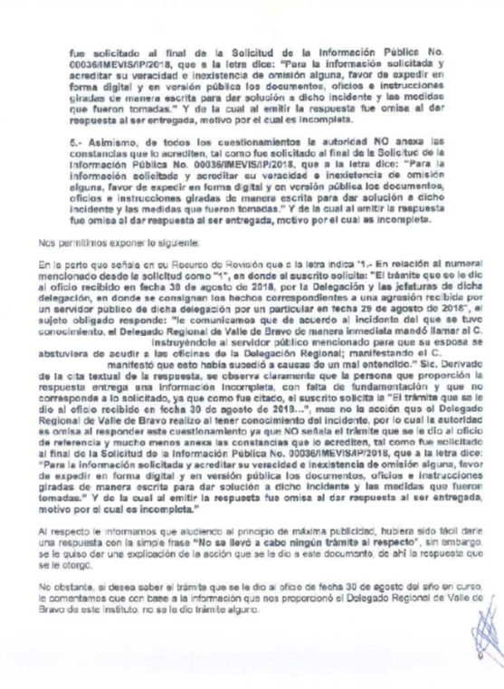

Asimismo, El Sujeto Obligado mediante el archivo electrónico denominado “ACTA ADMINISTRATIVA RR 03865-2018.pdf”, colmó la solicitud de información referente a los documentos, oficios e instrucciones giradas de manera escrita para dar solución a dicho incidente y las medidas que fueron tomadas., de conformidad con la siguiente imagen:

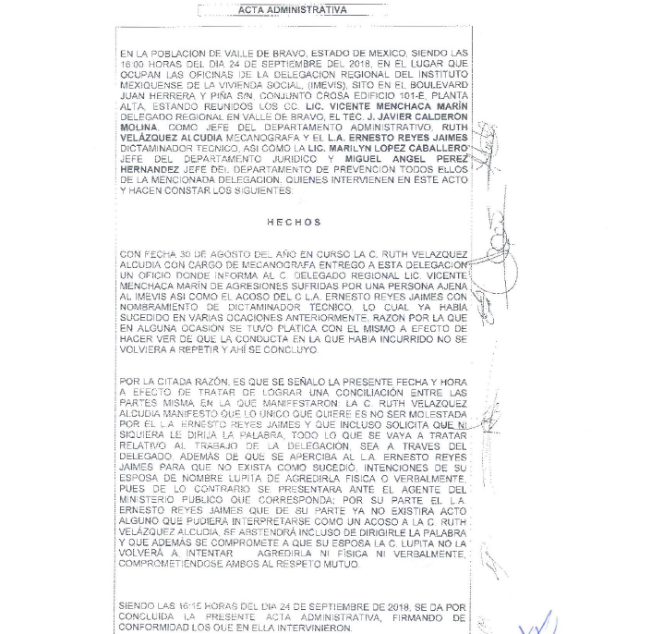
Bajo ese tenor, es evidente que toda la información generada, obtenida, adquirida, transformada, administrada o en posesión de los sujetos obligados es pública y accesible de manera permanente a cualquier persona, empero, en los términos que establezca la normatividad aplicable, conminando a los sujetos obligado a sólo proporcionar la información que se les requiera y que obre en sus archivos y en el estado en que ésta se encuentre, sin que se comprenda el procesamiento de la misma, el presentarla conforme al interés del solicitante, ni generarla, resumirla, efectuar cálculos o practicar investigaciones.

En primer término, el Pleno de este Instituto considera que respecto a las razones o motivos de la inconformidad por parte de El Recurrente, relativa a la respuesta emitida por El Sujeto Obligado, se refiere al oficio recibido en fecha 30 de agosto de 2018, por la Delegación y las jefaturas de dicha delegación, en donde se consignan los hechos correspondientes a una agresión recibida por un servidor público de dicha delegación por un particular en fecha 29 de agosto de 2018, y el seguimiento que se le dio a dicho oficio y si se levantó alguna acta; asimismo, requiere para la información solicitada, acreditar su veracidad e inexistencia de omisión alguna, y solicita al Sujeto Obligado expedir en forma digital y en versión pública los documentos, oficios e instrucciones giradas de manera escrita para dar solución a dicho incidente y las medidas que fueron tomadas; por lo que la información proporcionada mediante Informe Justificado, El Sujeto Obligado se estima que esta colmó el requerimiento original formulado por la solicitante, al remitir el Acta Administrativa firmada el día veinticuatro de septiembre del año en curso, en las oficinas de la Delegación Regional del Instituto Mexiquense de la Vivienda Social (IMEVIS), por el Delegado Regional, el Jefe del Departamento Administrativo, la Mecanógrafa, el Dictaminador Técnico, el Jefe del Departamento Jurídico y el Jefe del Departamento de Prevención del IMEVIS.

En virtud del análisis efectuado a las manifestaciones esgrimidas mediante su respuesta y el informe justificado, se advierte que El Sujeto Obligado da contestación a los cuestionamientos del particular, como se desarrolló en los párrafos anteriores.

Por lo que, los sujetos obligado sólo proporcionar la información que se les requiera y que obre en sus archivos y en el estado en que ésta se encuentre, sin que se comprenda el procesamiento de la misma, el presentarla conforme al interés del solicitante, ni generarla, resumirla, efectuar cálculos o practicar investigaciones, con fundamento en lo establecido en el artículo 12, párrafo segundo de la Ley de Transparencia y Acceso a la Información Pública del Estado de México y Municipios.

En ese tenor, la respuesta emitida por El Sujeto Obligado tiene la presunción legal de ser verídica, considerado que fue emitida por un servidor público en ejercicio de sus funciones, lo que conlleva la presunción de veracidad de todo acto administrativo.

Adicionalmente, es de destacar que este Órgano Garante no está facultado para manifestarse sobre la veracidad de lo afirmado por parte del Sujeto Obligado pues no existe precepto legal alguno en la Ley de la materia que lo faculte para ello.

Lo anterior se robustece con lo plasmado en el criterio 31-10 emitido por el entonces Instituto Federal de Acceso a la Información y Protección de Datos (IFAI) ahora Instituto Nacional de Transparencia, Acceso a la Información, y Protección de Datos Personales (INAI), que lleva por rubro y texto los siguientes:

“El Instituto Federal de Acceso a la Información y Protección de Datos no cuenta con facultades para pronunciarse respecto de la veracidad de los documentos proporcionados por los sujetos obligados. El Instituto Federal de Acceso a la Información y Protección de Datos es un órgano de la Administración Pública Federal con autonomía operativa, presupuestaria y de decisión, encargado de promover y difundir el ejercicio del derecho de acceso a la información; resolver sobre la negativa de las solicitudes de acceso a la información; y proteger los datos personales en poder de las dependencias y entidades. Sin embargo, no está facultado para pronunciarse sobre la veracidad de la información proporcionada por las autoridades en respuesta a las solicitudes de información que les presentan los particulares, en virtud de que en los artículos 49 y 50 de la Ley Federal de Transparencia y Acceso a la Información Pública Gubernamental no se prevé una causal que permita al Instituto Federal de Acceso a la Información y Protección de Datos conocer, vía recurso revisión, al respecto.”

En esa tesitura, de acuerdo a lo inmerso en el expediente que nos ocupa se advierte que El Sujeto Obligado ha modificado el acto, remitiendo el Acta Administrativa de fecha veinticuatro de septiembre de dos mil dieciocho, como ya ha sido demostrado en los párrafos que anteceden.

Hasta lo aquí expuesto, se concluye que El Sujeto Obligado satisfizo el derecho de acceso a la información mediante la respuesta primigenia y la modificación de la misma en su informe justificado, actualizándose la fracción III, del arábigo 192, de la Ley de Transparencia vigente en la entidad, por darse por satisfechos los elementos que integran dicha hipótesis, a saber:
- El primero de ellos es que el sujeto obligado responsable del acto lo modifique o revoque, lo que se demuestra con la documental en el informe justificado de tres de mayo de dos mil dieciocho, el cual deviene de la autoridad quien emitió el acto impugnado.

- Por lo que hace al segundo elemento inmerso en el numeral en comento, se requiere que el recurso de revisión se quede sin materia, lo cual se actualiza con las líneas argumentativas inmersas en el presente considerando, atendiendo a que la materia del recurso de revisión se hizo consistir en proporcionar el Acta Administrativa de fecha veinticuatro de septiembre de dos mil dieciocho; lo que se vio superado con la documental pública señalada en el inciso anterior.

En conclusión, la ley de la materia establece en la fracción III, del artículo 192, de la Ley de Transparencia vigente en la entidad, que a la letra establecen:

“Artículo 192. El recurso será sobreseído, en todo o en parte, cuando una vez admitido, se actualicen alguno de los siguientes supuestos:
- El recurrente se desista expresamente del recurso;
- El recurrente fallezca o, tratándose de personas jurídicas colectivas, se disuelva;
- El sujeto obligado responsable del acto lo modifique o revoque de tal manera que el recurso de revisión quede sin materia;
- Admitido el recurso de revisión, aparezca alguna causal de improcedencia en los términos de la presente Ley; y
- Cuando por cualquier motivo quede sin materia el recurso.”

Por lo que hace a los requisitos de procedencia del sobreseimiento en términos del artículo 192, de la Ley de Transparencia estatal se establece lo siguiente:

- Mediante acuerdo de fecha diecisiete de octubre de dos mil dieciocho, la Comisionada Zulema Martínez Sánchez, admitió a trámite el recurso de revisión que nos ocupa.

- Lo esgrimido por El Recurrente dentro del recurso de revisión impugnado queda sin materia, toda vez que El Sujeto Obligado colmó el derecho de acceso a la información del Recurrente, ello al modificar su respuesta primigenia, mediante la información remitida en su informe justificado, en fecha veintidós de octubre de dos mil dieciocho.

- El recurso 03865/INFOEM/IP/RR/2018 no actualiza ninguna hipótesis de las inmersas en el numeral 179, de la Ley en materia vigente en la entidad.

Es importante resaltar a manera de analogía que la Suprema Corte de Justicia de la Nación mediante el número 2 de la Serie Estudios Introductorios sobre el Juicio de Amparo relativo a LA IMPROCEDENCIA DE LA ACCIÓN DE AMPARO definió a la improcedencia del amparo como la institución jurídica procesal en la que, al actualizarse ciertas circunstancias previstas en la Constitución Federal, en la Ley de Amparo o en la Jurisprudencia, el órgano jurisdiccional se ve impedido para analizar y resolver el fondo del asunto y que la causa de improcedencia puede tenerse por acreditada desde el momento en que se presenta la demanda de amparo, lo que generará que la demanda sea desechada; o bien, después de admitida la demanda, lo que tendrá como consecuencia que se sobresea en el juicio.

En mérito de lo expuesto en líneas anteriores, resultan parcialmente procedentes los motivos de inconformidad que arguye El Recurrente en su medio de impugnación que fue materia de estudio, por ello con fundamento en el artículo 186, fracción I, en concordancia con el artículo 192, fracción III, de la Ley de Transparencia y Acceso a la Información Pública del Estado de México y Municipios, se SOBRESEE el recurso de revisión 03865/INFOEM/IP/RR/2018, que ha sido materia del presente fallo.

Por lo antes expuesto y fundado es de resolverse y,

SE RESUELVE

PRIMERO. Se SOBRESEE el recurso de revisión número 03865/INFOEM/IP/RR/2018, porque al modificar la respuesta el recurso quedó sin materia en términos del Considerando TERCERO de la presente resolución.

SEGUNDO. NOTIFÍQUESE vía SAIMEX, la presente resolución al Titular de la Unidad de Transparencia del Sujeto Obligado.

TERCERO. NOTIFÍQUESE al Recurrente la presente resolución, y hágase de su conocimiento que en caso de que considere que le cause algún perjuicio la presente resolución, podrá promover el Juicio de Amparo en los términos de las leyes aplicables, de acuerdo a lo estipulado por el artículo 196, de la Ley de Transparencia y Acceso a la Información Pública del Estado de México y Municipios.

ASÍ LO RESUELVE, POR UNANIMIDAD DE VOTOS EL PLENO DEL INSTITUTO DE TRANSPARENCIA, ACCESO A LA INFORMACIÓN PÚBLICA Y PROTECCIÓN DE DATOS PERSONALES DEL ESTADO DE MÉXICO Y MUNICIPIOS, CONFORMADO POR LOS COMISIONADOS ZULEMA MARTÍNEZ SÁNCHEZ, EVA ABAID YAPUR, JOSÉ GUADALUPE LUNA HERNÁNDEZ, JAVIER MARTÍNEZ CRUZ Y LUIS GUSTAVO PARRA NORIEGA (AUSENCIA JUSTIFICADA), EN LA CUADRAGÉSIMA CUARTA SESIÓN ORDINARIA CELEBRADA EL VEINTIOCHO DE NOVIEMBRE DE DOS MIL DIECIOCHO, ANTE EL SECRETARIO TÉCNICO DEL PLENO, ALEXIS TAPIA RAMÍREZ.---------------------------------------------------------------------------------------------------------------------------------------------------------------------------------------------------------------------------------------------------------------------------------------------------------------------------------------------------------------------------------------------------------------------------------------------------------------------------------------------------------------------------------------------------------------------------------------------------------------------------------------------------------------------------------------------------------------------------------------------------------------------------------------------------------------------------------------------------------------------------------------------------------------------------------------------------------------------------------------------------------------------------------------------------------------------------------------------------------------------------------------------------------------------------------------------------------------------------------------------------------------------------------------------------------------
Zulema Martínez Sánchez
Comisionada Presidenta
(Rúbrica).
Eva Abaid Yapur  Comisionada  (Rúbrica). | José Guadalupe Luna Hernández  Comisionado  (Rúbrica).
Javier Martínez Cruz  Comisionado  (Rúbrica). | Luis Gustavo Parra Noriega  Comisionado  (Ausencia Justificada).
Alexis Tapia Ramírez
Secretario Técnico del Pleno
(Rúbrica).

Esta hoja corresponde a la resolución de fecha veintiocho de noviembre de dos mil dieciocho, emitida en el recurso de revisión 03865/INFOEM/IP/RR/2018.
ZMS/OSAM/jasm

IMPROCEDENCIA Y SOBRESEIMIENTO EN EL JUICIO DE AMPARO. LAS CAUSAS PREVISTAS EN LOS ARTÍCULOS 73 Y 74 DE LA LEY DE LA MATERIA, RESPECTIVAMENTE, NO SON INCOMPATIBLES CON EL ARTÍCULO 25.1 DE LA CONVENCIÓN AMERICANA SOBRE DERECHOS HUMANOS. Del examen de compatibilidad de los artículos 73 y 74 de la Ley de Amparo con el artículo 25.1 de la Convención Americana sobre Derechos Humanos no se advierte que el derecho interno desatienda los estándares que pretenden proteger los derechos humanos en dicho tratado, por regular causas de improcedencia y sobreseimiento que impiden abordar el estudio de fondo del asunto en el juicio de amparo, en virtud de que el propósito de condicionar el acceso a los tribunales para evitar un sobrecargo de casos sin mérito, es en sí legítimo, por lo que esa compatibilidad, en cuanto a los requisitos para la admisibilidad de los recursos dependerá, en principio, de los siguientes criterios: no pueden ser irracionales ni de tal naturaleza que despojen al derecho de su esencia, ni discriminatorios y, en el caso, la razonabilidad de esas causas se justifica por la viabilidad de que una eventual sentencia concesoria tenga un ámbito de protección concreto y no entre en conflicto con el orden jurídico, no son de tal naturaleza que despojen al derecho de su esencia ni tampoco son discriminatorias, pues no existe alguna condicionante para su aplicabilidad, en función de cuestiones personales o particulares del quejoso. Por tanto, las indicadas causas de improcedencia y sobreseimiento no son incompatibles con el citado precepto 25.1, pues no impiden decidir sencilla, rápida y efectivamente sobre los derechos fundamentales reclamados como violados dentro del juicio de garantías.
VILLANUEVA VILLANUEVA Ernesto. Derecho de la Información, Ed. Porrúa. S.A., México. 2006. p. 270.

